Муниципальное бюджетное общеобразовательное учреждение
Сов-Дарская ООШ

Проект «Пасха Красная – праздник праздников»

Разработали:
обучающиеся 4 класса

Координатор: Сиваш Ольга Анатольевна
учитель начальных классов

2025 год

ПАСПОРТ ПРОЕКТА «Пасха Красная – праздник праздников»

Название проекта (работы) | «Пасха Красная – праздник праздников»
Цели | Цель: Создать условия для формирования духовно-нравственных ориентиров учащихся 4х классов.  Задачи: Создать условия для проявления творческих способностей учащихся, осознание пасхальных традиций как элемента русской культуры, создание условий для развития познавательных интересов учащихся других классов.
Авторы | Учащиеся 4 класса
Координатор | Учитель: Сиваш Ольга Анатольевна
Тип проекта (работы):  - по доминирующей деятельности  - по предметно-содержательной области  - по количеству участников  - по времени проведения  - по характеру контактов | Исследовательский, творческий  Основы православной культуры.  Коллективный  Краткосрочный  С одноклассниками
Образовательная область | ОРКСЭ. Модуль: Основы православной культуры.
Учебный предмет | Основы православной культуры.
Форма представления результатов | Защита проекта. Праздник. Выставка творческих работ. Фотоотчет
Источники информации | Научно-популярная литература  Интернет

Актуальность проекта
В настоящее время большое внимание уделяется духовно-нравственному воспитанию школьников. Знание традиций своего православного народа – это важная проблема современного общества. Поэтому в конце 4 класса коллектив обучающихся решил выполнить проект, посвященный одному из главных праздников православных людей.
Долгосрочность: проект рассчитан на реализацию в течение двух месяцев, таким образом, является краткосрочным

Планируемый результат:
- Повышение уровня духовной культуры детей.
- Развитие интереса школьников к народным традициям.
- Оформление стенда «Пасха Красная»
- Проведение выставки рисунков на Пасхальную тему.
- Презентация проекта в форме праздничной игровой программы
В организации и развитии проекта в школе принимают участие:
1 Координатор – учитель начальных классов, он курирует работу. Оказывает помощь в реализации проекта
2. Ученики 4 класса
4 Родители.

Этапы реализации проекта:
1 Сбор информации;
2 Обсуждение на общем собрании класса
3 Координация совместных усилий.
4. Работа над проектом.
5. Завершение проекта.
6.Рефлексия.

Описание работы над проектом
Идея проекта. Выбор темы. Постановка цели и задач участниками проекта. | Незнание истории праздника, традиций; изображение пасхальных традиций в произведениях различных видов искусств.
Состав участников, особенности детей, группы. | Группа учащихся 4х классов, изучающих модули: Основы мировых религиозных культур и светской этики, Основы православной культуры
Работа над мотивацией | Знакомство с произведениями искусства, отражающими традиции Пасхи.
Количество участников | 2 человека
Этапы работы над проектом. | - Подготовительный (планирование, работа с консультантами).  - Начало проекта (работа с информацией, обсуждение проблемы).  - Работа над проектом.  - Завершение проекта.  - Рефлексия.
Условия работы. | Уроки ОРКСЭ. Занятия внеурочной деятельности, внеклассная работа.
Критерии оценки | - качественно проведённый праздник  - разнообразие композиций  - содержательность выставки  - оценка участников
Планирование работы. График. | 4 неделя марта – начало проекта  1-3 неделя апреля – работа над проектом  – подготовка к празднику  4 неделя апреля – выставка творческих работ, проведение праздника, создание отчета по проекту

Итоги проекта
Продукт (продукты) проекта. | - презентация о праздновании Пасхи в различных религиях;  - выставка пасхальных работ;  - праздник «Пасха Красная – праздник праздников»
Фиксация результатов проекта в «вещественной» форме ( выставка, стенд и пр.). | Выставка, фотоотчет
Презентация проекта Подготовка к презентации как этап рефлексии. | Праздник
. Особенности выполнения заданий разными детьми. | Взаимооценка
Экспертное заключение | Оценка работы
Организация контроля освоенных знаний и оценка деятельности. | Оценивание работы экспертами
Рефлексия детей (организация и проведение). Критерии и показатели. | Что узнал об истории и традициях праздника? Какие чувства испытал? Как оценил работу над проектом? (круглый стол)
Приложение №1

Наши рисунки и поделки

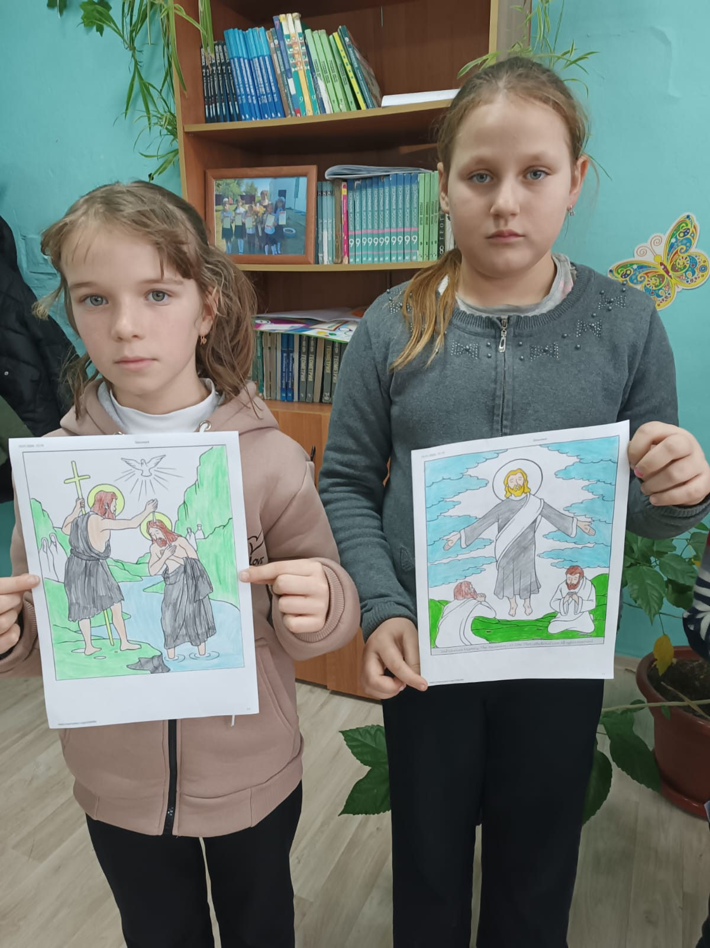

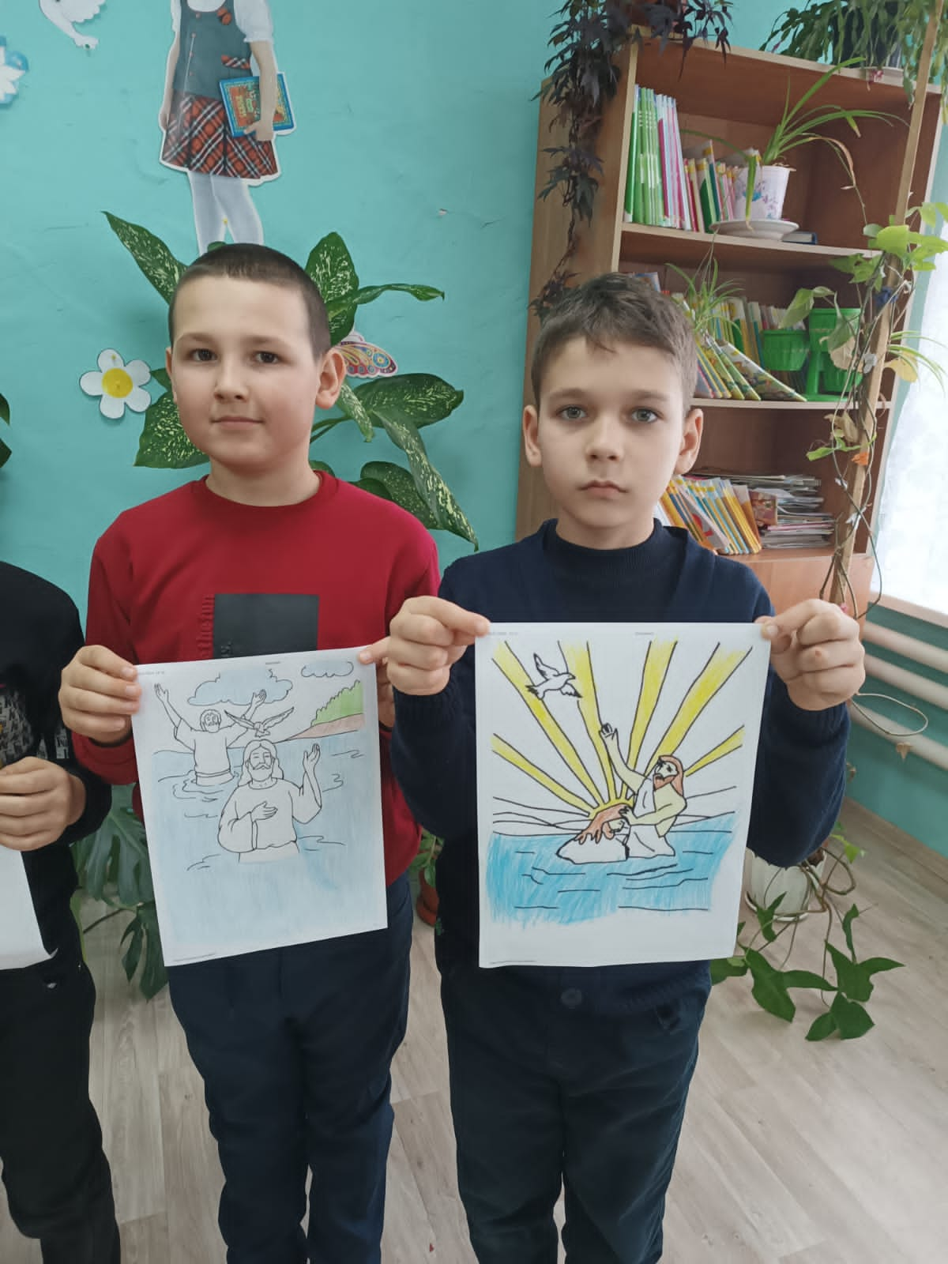

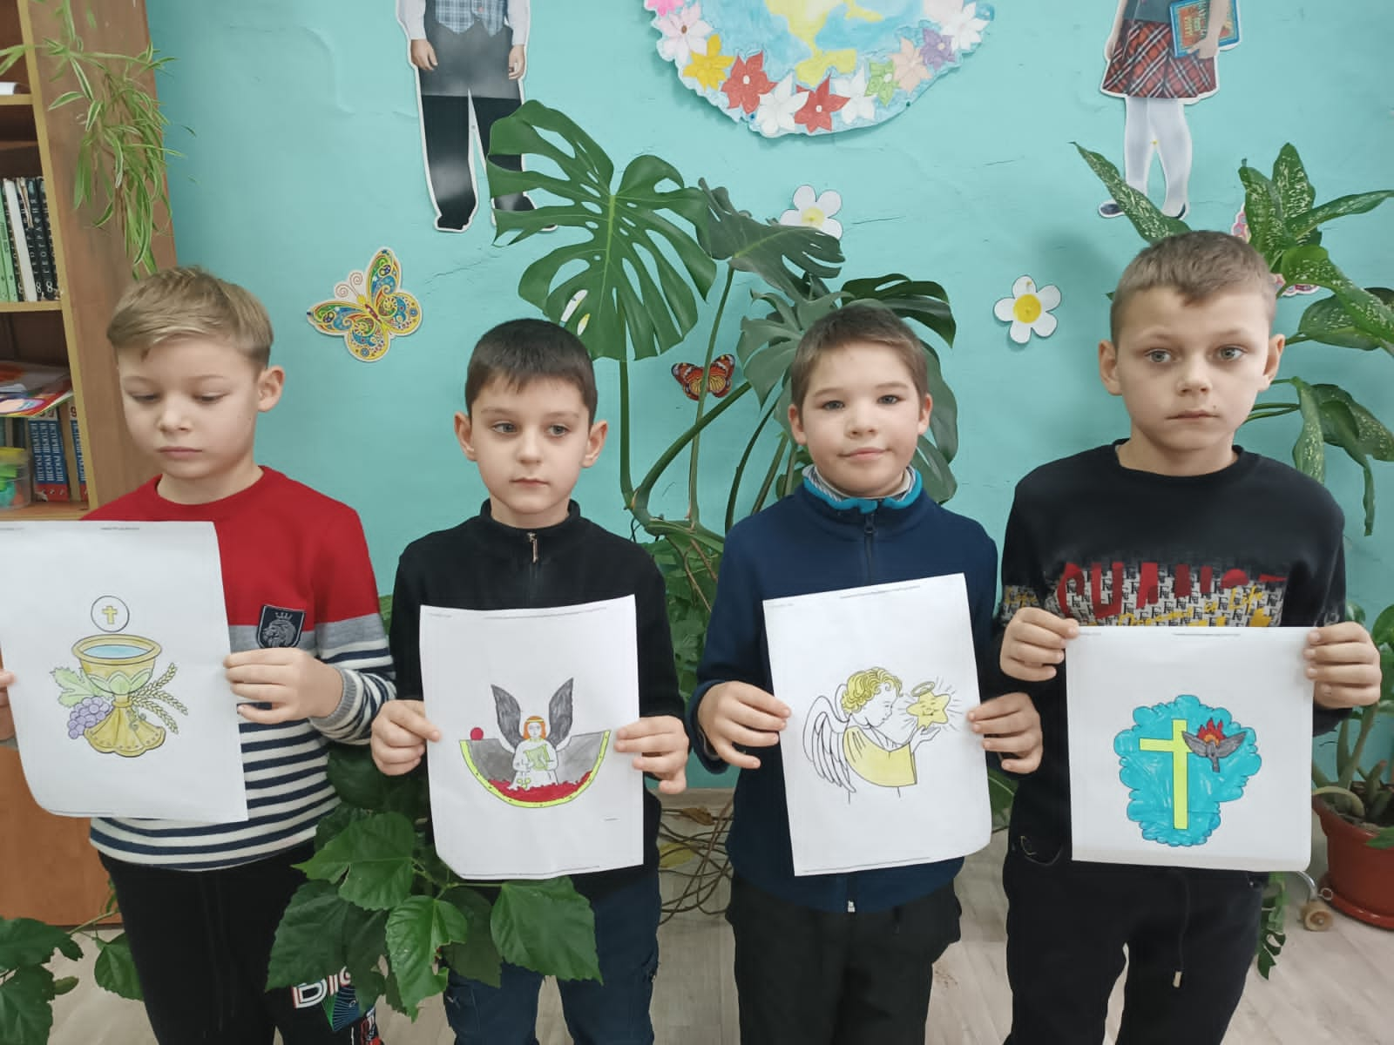

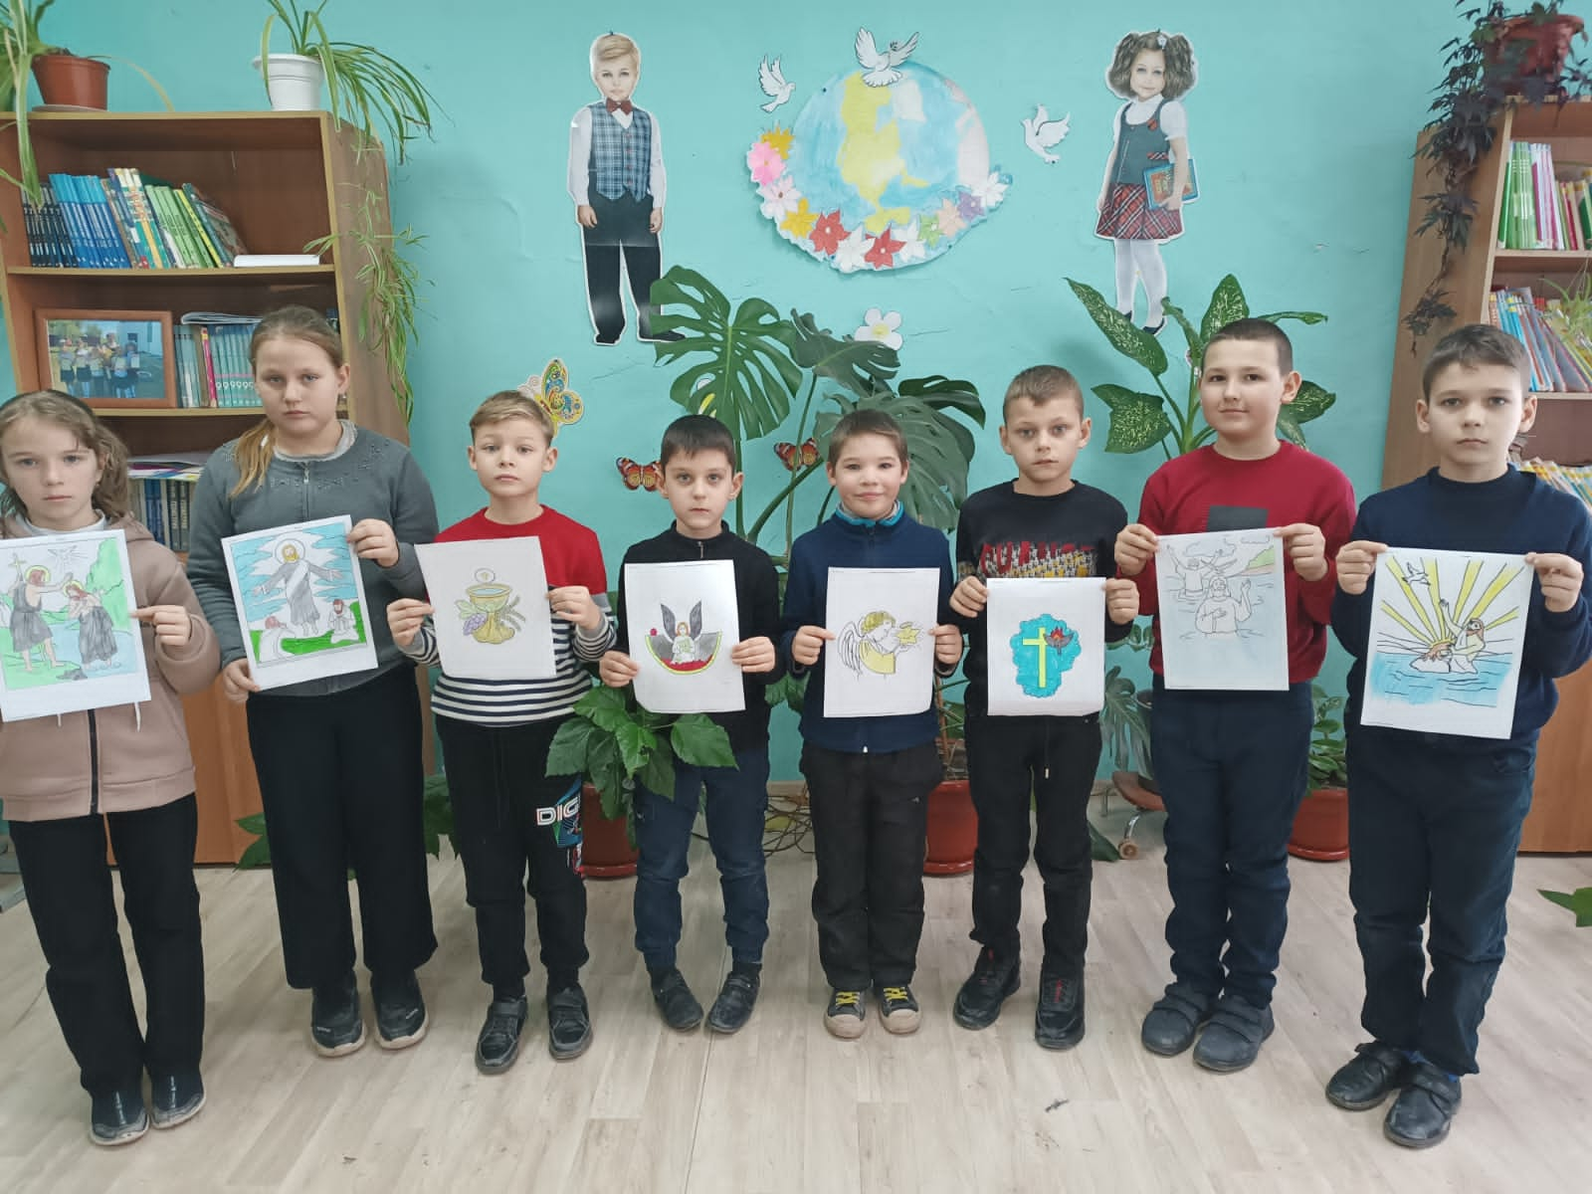
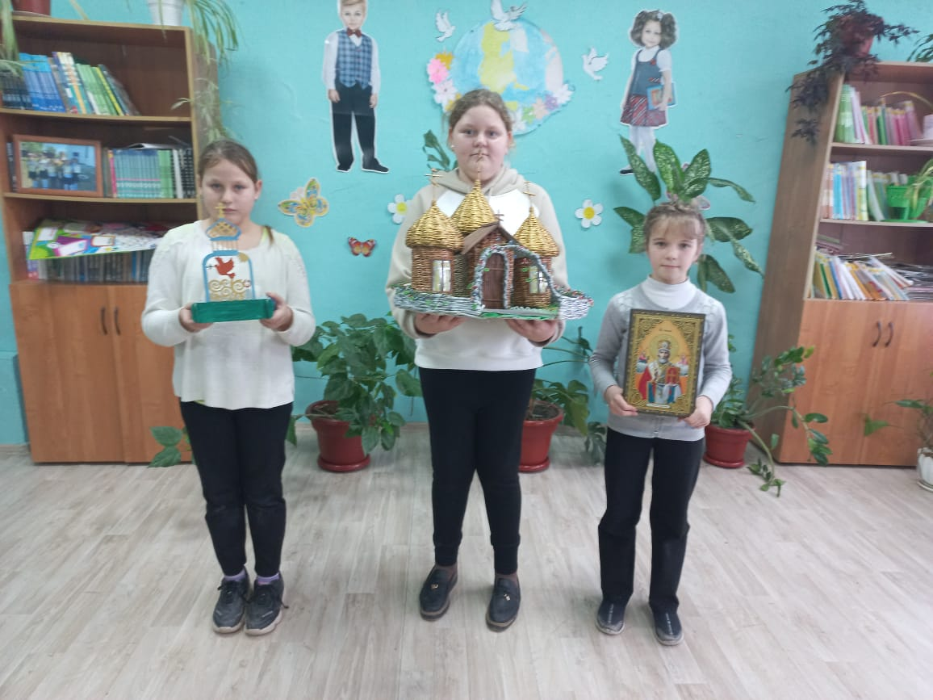

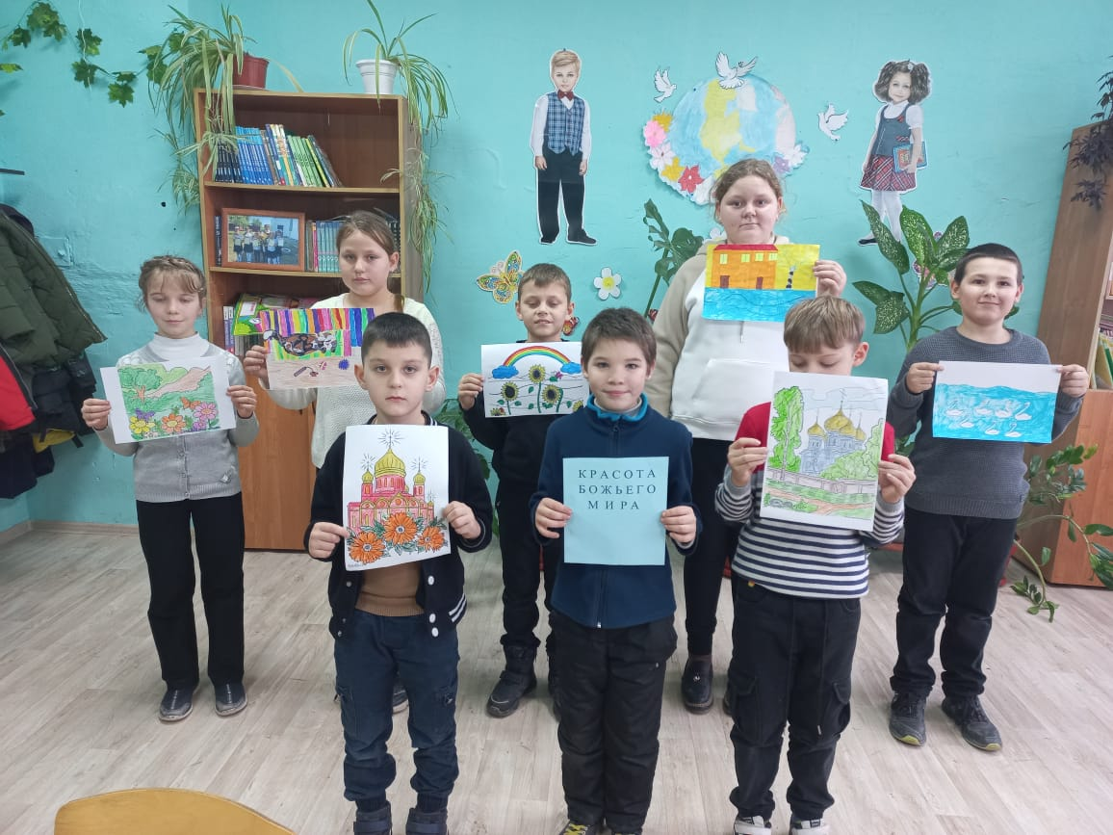

Экскурсия (виртуальная) «Пасхальный благовест»
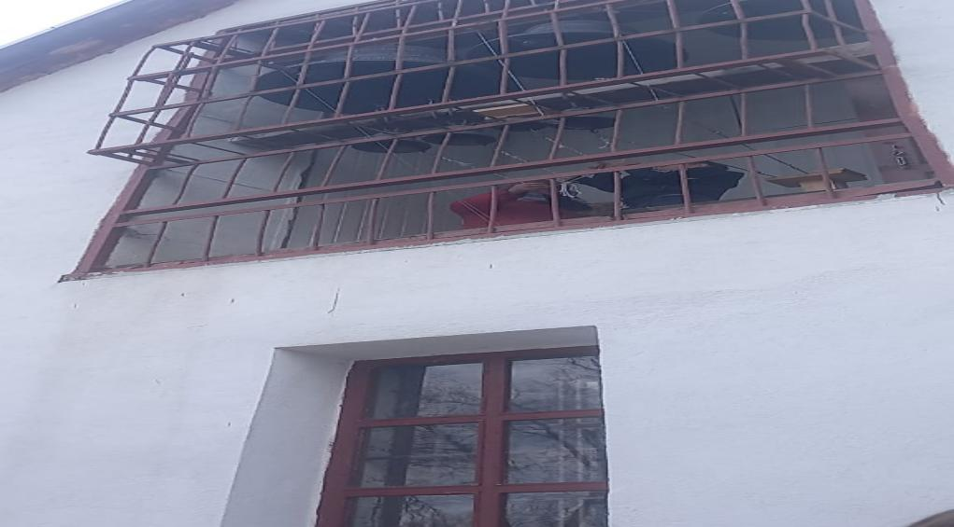
Приложение №2
Праздник «Пасха Красная – праздник праздников»

